Таблица соответствия моделей поршневых компрессоров RDL и вентиляторов

Иногда, когда компрессор эксплуатируется в средне- и низкотемпературном режимах кипения, рекомендуется применять дополнительную систему охлаждения компрессора.
Необходимость применения дополнительных приборов охлаждения зависит от нескольких факторов (тип компрессора, тип хладагента, температуры кипения, конденсации и всасывания). Подробную информацию можно найти в каталоге в разделе область применения или в программе.
Вентилятор для охлаждения головки блока цилиндров поставляется как дополнительное оборудование. Вентилятор должен быть установлен на компрессоре, когда компрессор уже смонтирован на холодильной установке.
Таблица ниже показывает технические характеристики вентиляторов, комплектация, а также совместимость с моделями компрессоров RDL.

 |  | Модель компрессора | Характеристики |  |  |  |  |  | Комплектация
Артикул | Серия | Модель компрессора | В/Ф/Гц | A | Вт | м³/ч | об/мин | Модель вентиляторов | Кронштейны | Торцевой болт + неметаллическая торцевая стопорная гайка фланца
Арт. B190 | B1 | RSH2FC-2.2LP | 380/3～/50 | 0.35 | 90 | 1950 | 1400 | YWF4D-300B | ×4 | ×4
 |  | RSH2FC-3.2MP | 380/3～/50 | 0.35 | 90 | 1950 | 1400 | YWF4D-300B | ×4 | ×4
Арт. B190 | B1 | RSH2DC-2.2LP | 380/3～/50 | 0.35 | 90 | 1950 | 1400 | YWF4D-300B | ×4 | ×4
 |  | RSH2DC-3.2MP | 380/3～/50 | 0.35 | 90 | 1950 | 1400 | YWF4D-300B | ×4 | ×4
 |  | RSH2CC-3.2LP | 380/3～/50 | 0.35 | 90 | 1950 | 1400 | YWF4D-300B | ×4 | ×4
 |  | RSH2CC-4.2MP | 380/3～/50 | 0.35 | 90 | 1950 | 1400 | YWF4D-300B | ×4 | ×4
Арт. B290 | B2 | RSH4FC-3.2LP | 380/3～/50 | 0.35 | 90 | 1950 | 1400 | YWF4D-300B | Кронштейн 1*2  Кронштейн 2*2 | ×4
 |  | RSH4FC-5.2MP | 380/3～/50 | 0.35 | 90 | 1950 | 1400 | YWF4D-300B | Кронштейн 1*2  Кронштейн 2*2 | ×4
 |  | RSH4EC-4.2LP | 380/3～/50 | 0.35 | 90 | 1950 | 1400 | YWF4D-300B | Кронштейн 1*2  Кронштейн 2*2 | ×4
 |  | RSH4EC-6.2MP | 380/3～/50 | 0.35 | 90 | 1950 | 1400 | YWF4D-300B | Кронштейн 1*2  Кронштейн 2*2 | ×4
 |  | RSH4DC-5.2LP | 380/3～/50 | 0.35 | 90 | 1950 | 1400 | YWF4D-300B | Кронштейн 1*2  Кронштейн 2*2 | ×4
 |  | RSH4DC-7.2MP | 380/3～/50 | 0.35 | 90 | 1950 | 1400 | YWF4D-300B | Кронштейн 1*2  Кронштейн 2*2 | ×4
 |  | RSH4CC-6.2LP | 380/3～/50 | 0.35 | 90 | 1950 | 1400 | YWF4D-300B | Кронштейн 1*2  Кронштейн 2*2 | ×4
 |  | RSH4CC-9.2MP | 380/3～/50 | 0.35 | 90 | 1950 | 1400 | YWF4D-300B | Кронштейн 1*2  Кронштейн 2*2 | ×4
Арт. B3135 | B3 | RSH4VCS-6.2LP | 380/3～/50 | 0.35 | 135 | 3270 | 1400 | YWF4D-350B | ×4 | ×4
 |  | RSH4VCS-10.2MP | 380/3～/50 | 0.35 | 135 | 3270 | 1400 | YWF4D-350B | ×4 | ×4
 |  | RSH4TCS-8.2LP | 380/3～/50 | 0.35 | 135 | 3270 | 1400 | YWF4D-350B | ×4 | ×4
 |  | RSH4TCS-12.2MP | 380/3～/50 | 0.35 | 135 | 3270 | 1400 | YWF4D-350B | ×4 | ×4
 |  | RSH4PCS-10.2LP | 380/3～/50 | 0.35 | 135 | 3270 | 1400 | YWF4D-350B | ×4 | ×4
 |  | RSH4PCS-15.2MP | 380/3～/50 | 0.35 | 135 | 3270 | 1400 | YWF4D-350B | ×4 | ×4
 |  | RSH4NCS-12.2LP | 380/3～/50 | 0.35 | 135 | 3270 | 1400 | YWF4D-350B | ×4 | ×4
 |  | RSH4NCS-20.2MP | 380/3～/50 | 0.35 | 135 | 3270 | 1400 | YWF4D-350B | ×4 | ×4
Арт. B4135 | B4 | RSH4H-15.2LP | 380/3～/50 | 0.35 | 135 | 3270 | 1400 | YWF4D-350B | ×4 | ×4
 |  | RSH4H-25.2MP | 380/3～/50 | 0.35 | 135 | 3270 | 1400 | YWF4D-350B | ×4 | ×4
 |  | RSH4G-20.2LP | 380/3～/50 | 0.35 | 135 | 3270 | 1400 | YWF4D-350B | ×4 | ×4
 |  | RSH4G-30.2MP | 380/3～/50 | 0.35 | 135 | 3270 | 1400 | YWF4D-350B | ×4 | ×4
Арт. B5135 | B5 | RSH6H-25.2LP | 380/3～/50 | 0.35 | 135 | 3270 | 1400 | YWF4D-350B | ×4 | ×4
 |  | RSH6H-35.2MP | 380/3～/50 | 0.35 | 135 | 3270 | 1400 | YWF4D-350B | ×4 | ×4
 |  | RSH6G-30.2LP | 380/3～/50 | 0.35 | 135 | 3270 | 1400 | YWF4D-350B | ×4 | ×4
 |  | RSH6G-40.2MP | 380/3～/50 | 0.35 | 135 | 3270 | 1400 | YWF4D-350B | ×4 | ×4
 |  | RSH6F-40.2LP | 380/3～/50 | 0.35 | 135 | 3270 | 1400 | YWF4D-350B | ×4 | ×4
 |  | RSH6F-50.2MP | 380/3～/50 | 0.35 | 135 | 3270 | 1400 | YWF4D-350B | ×4 | ×4

B1:Арт. B190
Модели RSH2FC-2.2LP/RSH2FC-3.2MP
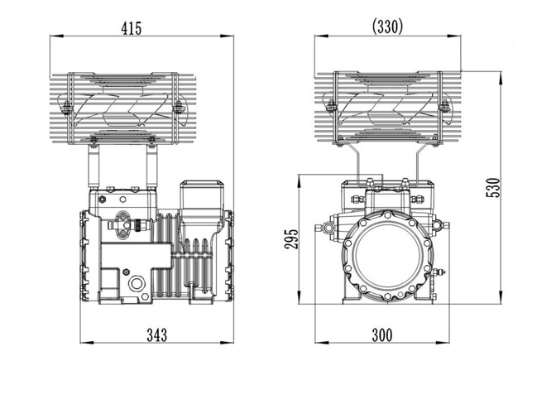

B1:Арт. B190
Модели RSH2DC-3.2LP...RSH2CC-4.2MP
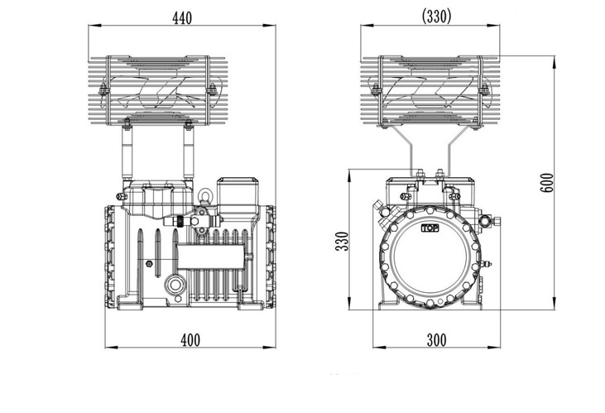

B2:Арт. B290
Модели RSH4FC-3.2LP...RSH4CC-9.2MP
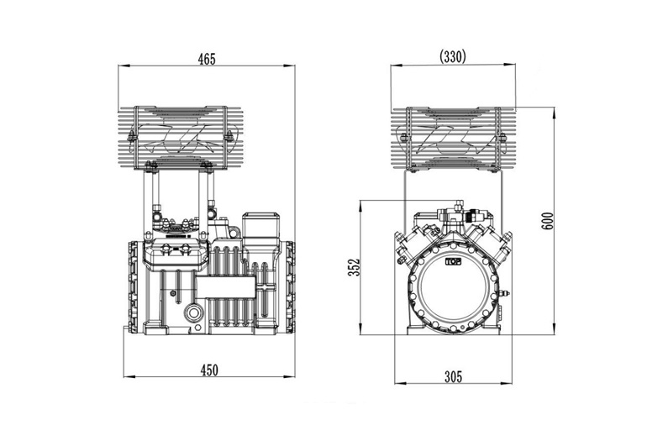

B3:Арт. B3135
Модели RSH4VCS-6.2LP... RSH4NCS-20.2MP
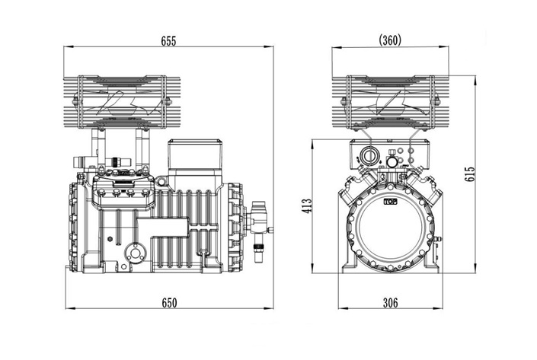

B4:Арт. B4135
Модели RSH4H-15.2LP... RSH4G-30.2MP
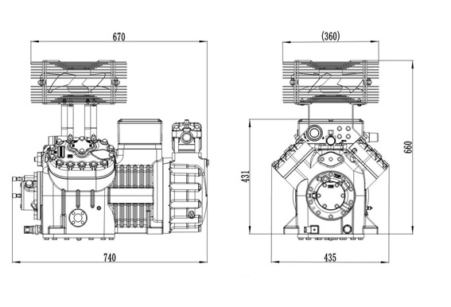

B5:Арт. B5135
Модели RSH6H-25.2LP... RSH6F-5.2MP
